Blanton-Peale Pastoral Care & Counseling Program
입학신청 안내(Application for Admission)

필요한 서류 리스트(Required Documents)
- 입학신청서 (Admission application form) (pp. 5-7)
- 자기소개서 (Autobiographical Statement)
상담학을 공부하게 된 동기 와 공부를 마친 후의 계획 (Type a concise autobiography including the reasons you are seeking admission to this program and how you plan to use your training. Also, what are your learning goals? What do you expect to get out of this program?)
- 최종학교 성적표, 졸업증명서(학사/동등학위), 사진 1장(여권사진)
Official transcript (Bachelor’s degree or its equivalent), a graduation certificate, and one photo (passport size).
- 추천서(Recommendation letter) 1통
- 유학생: I-20 발급을 위한 서류.
- 1-20사본(I-20 copy) / 가족이 있는 경우, 가족 모두의 사본
- 여권사본(Passport copy) / 가족이 있는 경우, 가족 모두의 사본
- 주소증명(Proof of address) : 현재 살고 있는 거주지 - Electric bill or phone bill
- 재정증명/보증(Financial guarantee): 학비와 생활비를 부담할 수 있는 능력을 보이기 위해, 잔고를 증명할 수 있는 서류.
  - 가족이 재정 보증할 경우, 은행잔고만 필요(support letter 불필요)
  - 지인이 재정 보증할 경우, 은행잔고와 support letter 필요
  - Support letter들어갈 내용: “어떤 관계이고, 얼마를 어느 기간 동안 도울 것인지를 기록한 편지”.
  - 재정증명 기준 금액 (Amount of Financial guarantee): 1인 $12,000.00 / 2인 가족 $17,000.00 / 3인 가족 $21,000.00 / 4인 가족 $25,000.00
- 서류 제출(Submission): 스캔본 이메일 전송 – 우편 발송 전에 모든 서류를 스켄하여 1개의 PDF file로 만들어 bpkpccp@gmail.com으로 전송.

입학절차 및 비용과 납부방법 안내
- 입학절차
- 입학신청: 필요서류와 입학신청서 스켄본을 이메일 (bpkpccp@gmail.com)로 보냄
- 입학허가: 입학신청 후 1주 이내 심사를 거처 이메일로 입학허가서 제공
- Transfer: I-20을 필요로 하는 학생에게 해당하며 입학허가서와 같이 보내지는 transfer form을 기존 다니던 학교에 제출하여 transfer를 요청하면 기존학교에서Blanton-Peale로 SEVIS record를transfer 해야함
- 기존 학교에서 기록이 transfer된 후 initial I-20가 Sevis record에 본교로 등록 처리됨
- I-20 발부: 등록된 I-20은 등록금 전액을 납부한 후 발급되며 email로 송부됨
- 학교 학기 등록: 학기 시작 전 개강안내 및 신입생 오리엔테이션 안내 이메일 공지 함.
- 학교 학기 등록 마감일 이전에 학비 ($2,025), 등록비 ($70), 입학 신청비 ($100) 그리고 I20 fee ($100) 납부하면 학기 등록 완료
- 입학 및 등록 비용
모든 온라인 납부 영수증 카피를 bpkpccp.ac@gmail.com로 보내면 납부 완료
- Application fee: $100.00
- I-20 발행 fee: $100.00
- Registration fee: $70.00
- Tuition: $2,025.00(9 credit) / Basic course 9학기 졸업
- 총 신입생 납부 비용: $100.00+$100.00+$70.00+$2,025.00= $2,295.00 (9 cr)

기타 입학관련 문의
- 입학처 Email: bpkpccp@gmail.com
- 디렉터: 손 엔젤라 (201-919-1809, Mon-Sat, 1 pm – 7 pm)

온라인 납부 방법 및 절차
- 인터넷 주소장에 www.blantonpeale.org 입력
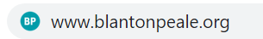
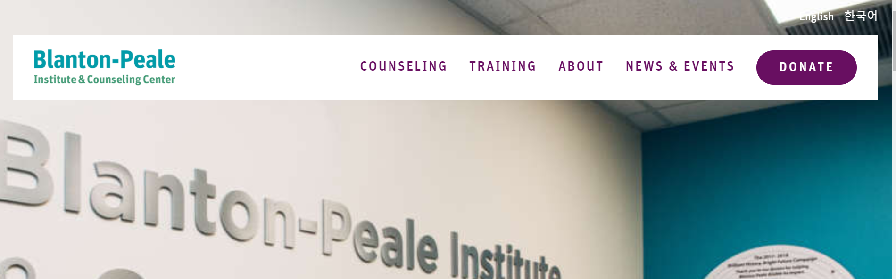
- “Training”에 커서를 놓고 아래로 스크롤하여 “Make a Payment”를 클릭
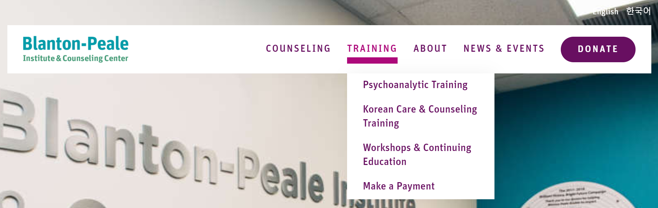
- “PAY ONLINE” 클릭
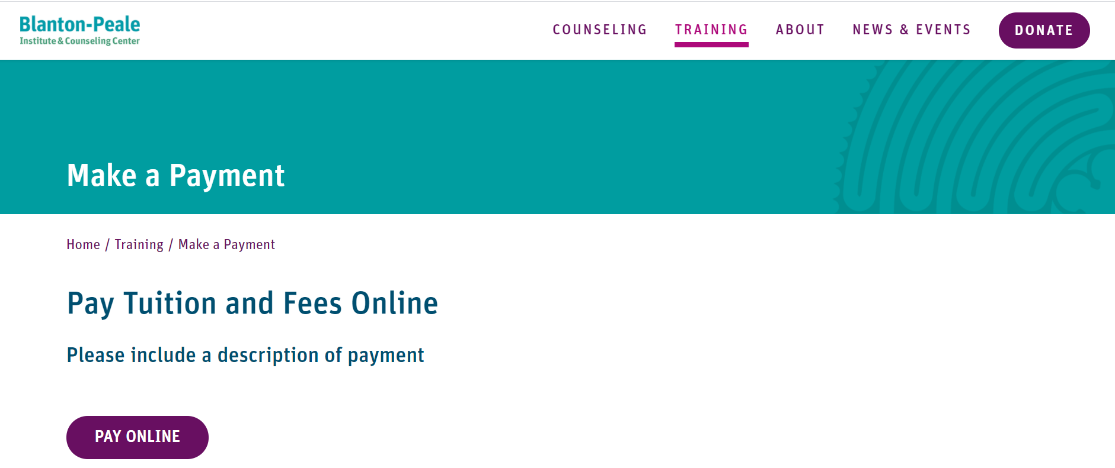
- “Pay for Training” 클릭
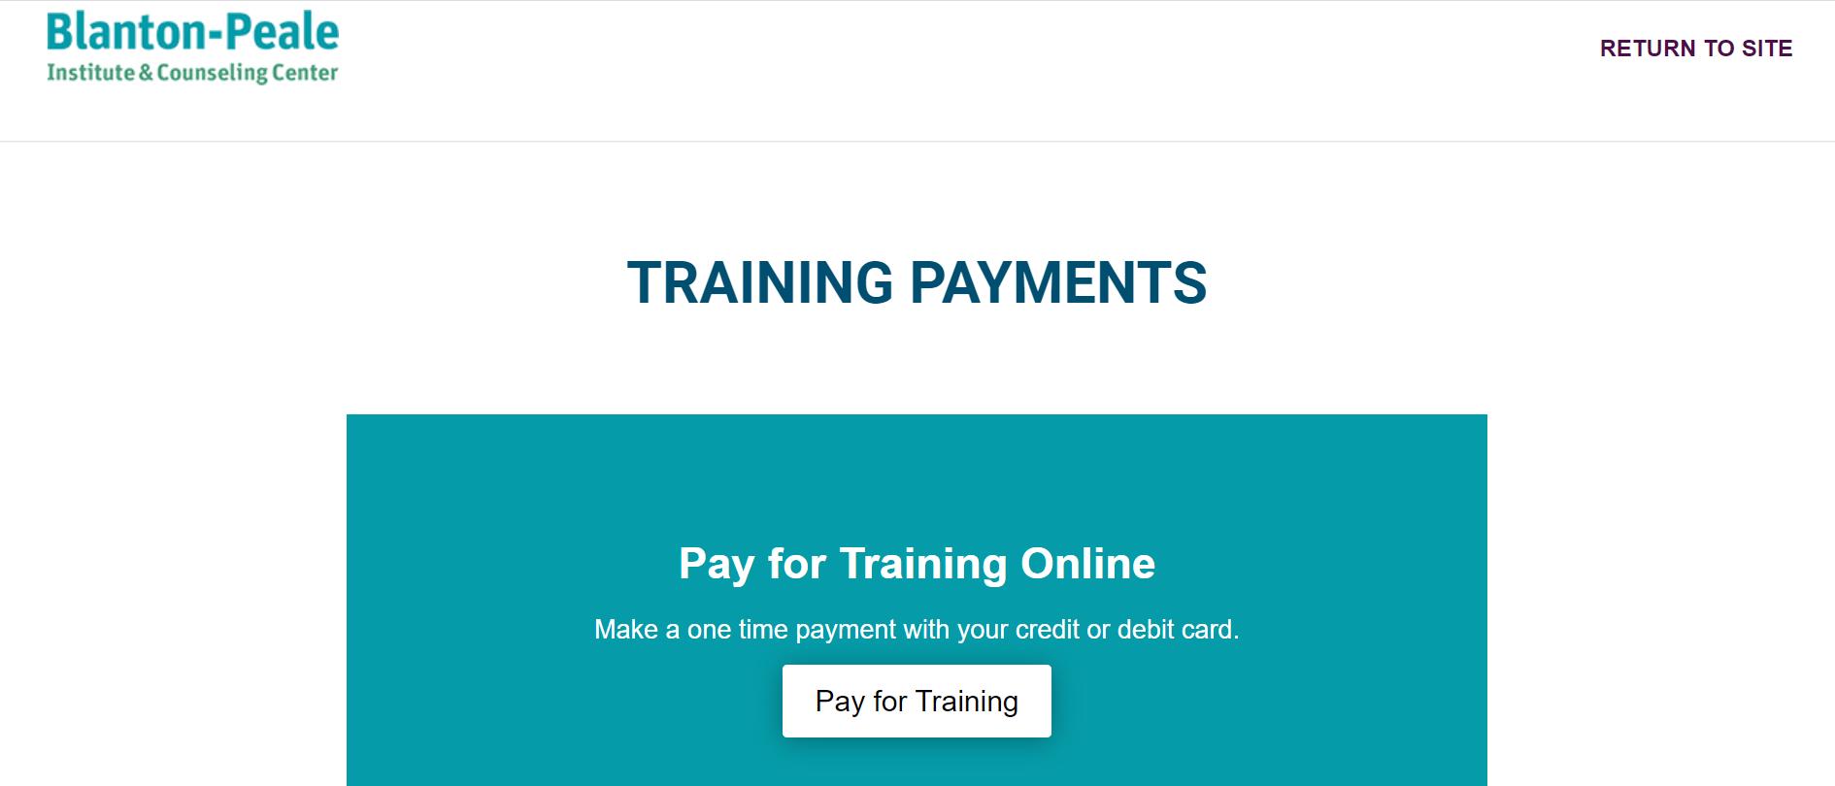
- 이름 입력, “Course Description/Purpose of Payment”에 “BPCCP-Korean”과 학년 “00 Grade” 와 수업요일 입력
Payment Amount: 재학생 $2,095.00 ($2,025 + $70 등록비)
신입생 $2,295 ($2,095 + $100 I20 fee + $100 입학신청비)
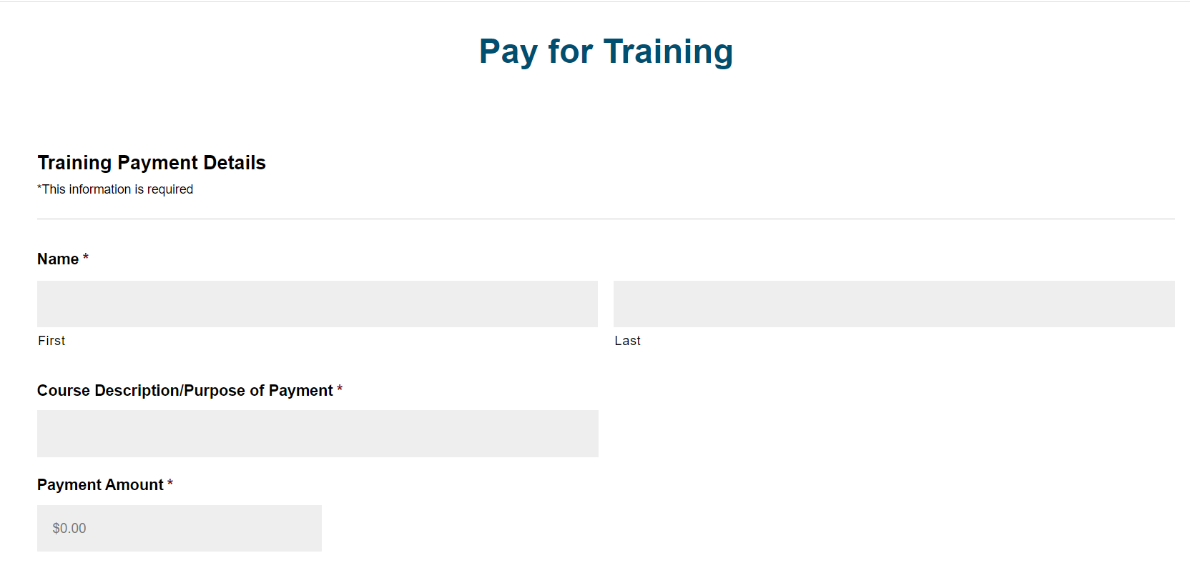
- 결제 세부 정보 입력, 그리고 “Submit Payment” 클릭
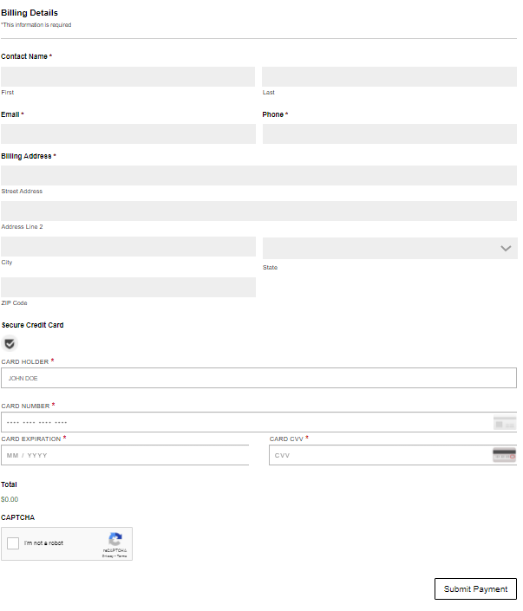
- 결제 영수증 카피를 bpkpccp.ac@gmail.com로 이메일 보냄

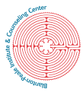
입학 신청서

Application Date(신청날짜): Date Received(접수날짜):
1. Personal Information(개인사항)
Name [Korean] ____________________________ [English]________________________________________
Home Address
(Street)_________________________________________________________ (Apt /Unit #) ___________________
(City)____________________________________ (State) _____________ (ZIP code) _________________
Address in Korea (International Student / 유학생)
_____________________________________________________________________________________________
Phone(Current / 현재 거주지)
Home ____________________________ / Cell _________________________________
E-mail ____________________________________________________________________
Date Of Birth ________________________________ / Gender : ____________________
Religion(종교) : ____________________________ / Denomination(교파)_________________________________
Name of church(교회 또는 단체이름)_________________________________________________________
Address(주소) :______________________________________________________________________________
Ordained Clergy(목회자)◻
Current Status(현재비자상태):
U.S. Citizen(미국시민권자)◻ Permanent Resident(영주권자)◻ SSN#___________________________
International Student(F-1) SEVIS ID # ___________________________________________________________
Korea Citizen ◻ Identification Number(주민등록번호)_________________________________________
Marital Status : Single(독신)◻ Married(결혼)◻ Divorced(이혼)◻ Other(기타)_______________________
[If married/ 결혼자 일때 기재사항]
Name of Spouse(배우자이름) _______________________________________________
Name, Gender and Ages of Children(자녀 이름, 성별과 나이)
- _______________________________________________________________________
- _______________________________________________________________________
- _______________________________________________________________________
- _______________________________________________________________________
- _______________________________________________________________________

Emergency Contact
Name __________________________ / Relationship ________________ / Phone_______________________

2. Preferred Day(수업 선호 요일)
Sunday Class: Sunnday(일요일) ◻ / Saturday Class : Saturday(토요일) ◻

3. Education: Degree/Major/School Name (학사나 동등 학위 이상)
Final Degree(최종학위): ____________________________ / Major(전공) ____________________________
Name of School(학교이름) : ___________________________________________________________________
Address of School: ___________________________________________________________________________

4. Experiences of work / volunteer / training (전문직, 자원봉사, 상담훈련교육 등)

5. Autobiographical Statement (자기 소개서)

I acknowledge with my signature that all the information provided here are true to the best of my knowledge. (나는 여기에 제공된 모든 정보가 내가 아는 한 사실임을 서명으로 인정한다.)

Name: ___________________________________ Signature: _______________________ Date: _______________

After the application has been received, an admission letter will be sent to you once your suitability for the program and the program's appropriateness for your needs are assessed. (입학신청서가 접수된 후 적합한 신청자에 한해서 프로그램의 내용과 신청자의 필요가 적합한지 평가 후 최종 입학 결정을 이메일로 통보)

